Для записи на приём в ГБУ РМЭ "Стоматологическая поликлиника г.Йошкар-Олы" на РПМУ необходимо выполнить следующие действия:
- Нажать на подраздел «Медицинские организации»:

- Далее в появившемся списке медицинских организаций выбрать стоматологическую поликлинику:
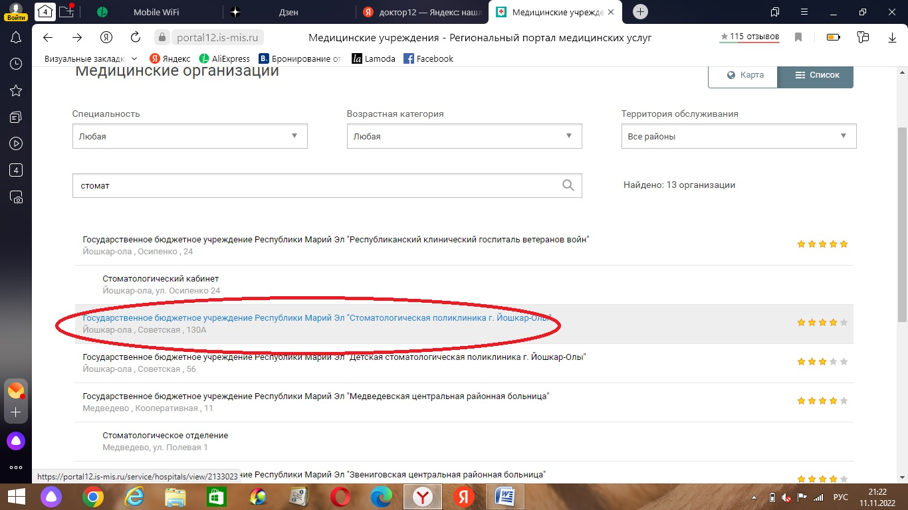
- На странице медицинской организации нажать кнопку специалисты:
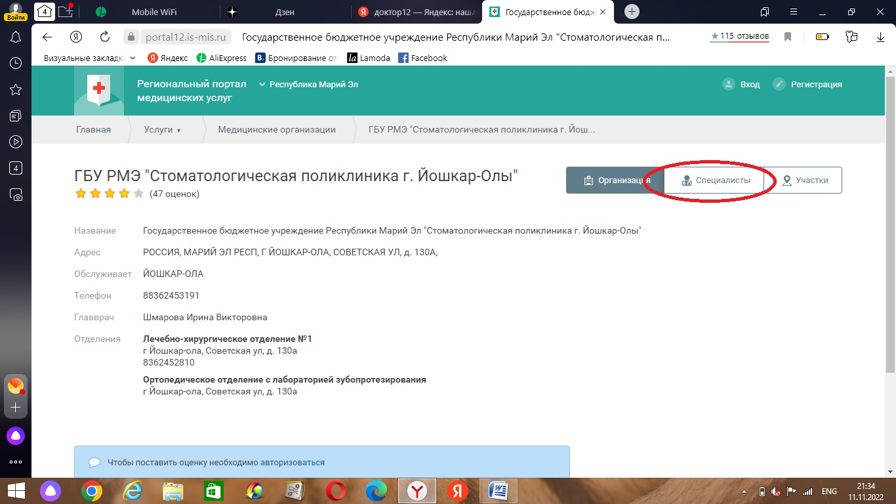

- На данной странице можно выбрать конкретного специалиста организации и посмотреть расписание врачей:
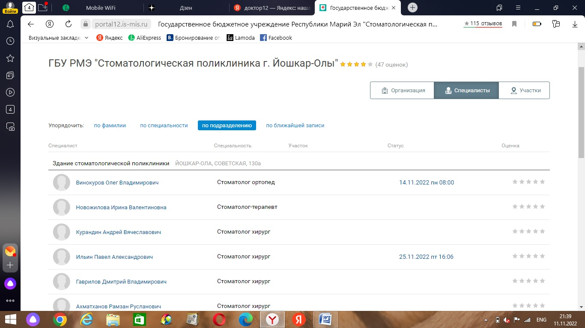
- Талоны зелёного цвета обозначают доступные для записи талоны:

